SmarthMorph

“Crea un espectacular efecto morphing entre dos fotos”
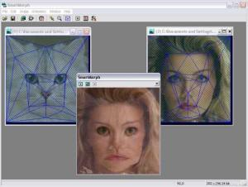
¿Te has preguntado cómo se hace ese efecto en el que parece que una foto literalmente se transforme en otra? La verdad es que no es nada difícil, sólo necesitas contar con las instantáneas adecuadas, cierta dosis de creatividad y un programa como SmartMorph.
Con esta utilidad puedes hacer que tu mejor amigo se convierta en mujer, tu perro tenga cara de elefante o tu primo lejano se transforme en el famoso de moda. Es muy fácil de usar y consigue resultados verdaderamente sorprendentes.
Lo mejor para empezar con SmartMorph es leerse el breve tutorial de la página del autor. Una vez te has familiarizado con las funciones básicas del programa, ya puedes darle rienda suelta a tu imaginación: escoge dos fotos, recórtalas, marca los puntos y ya tienes listo tu particular efecto morphing.
Puedes guardar tu creación como animación en el formato propio del programa o como vídeo AVI, con diversos filtros y posibilidad de seleccionar el número de fotogramas a fin de obtener la mejor calidad gráfica posible.
En definitiva, una divertida herramienta con la que conseguir espectaculares resultados.

• SmartMorph soporta los siguientes formatos:
BMP, WMF, EMF, JPEG, PNG, MNG, GIF, PCX

• Para utilizar SmartMorph necesitas:
- Sistema operativo: Win98/ME/2000/XP

